|  |  |  |  |
| --- | --- | --- | --- |
| **2020-2021 EĞİTİM-ÖĞRETİM YILI 10. SINIF MESLEKİ ARAPÇA 1. DÖNEM 1. YAZILI** | | | |
| Adı-Soyadı: | | | **Öğretmen:** YAKUP DEĞER |
| No: | Sınıf: | Tarih: 13/11/2020 | Puan: |



1.Aşağıda verilen cümleleri tercüme ediniz.

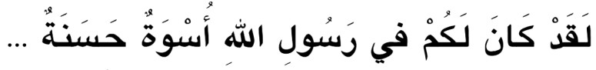



ي في ا اْلرض

نَب ل

هو ا َّو

2.Aşağıdaki soruları yukarıda verilen cümlelere göre cevaplayınız.

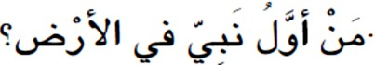

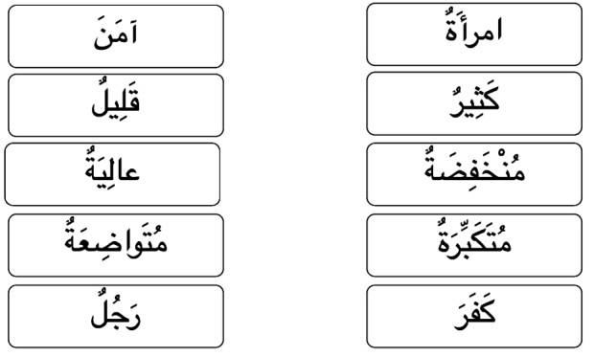طا لب؟

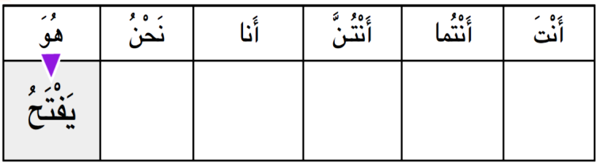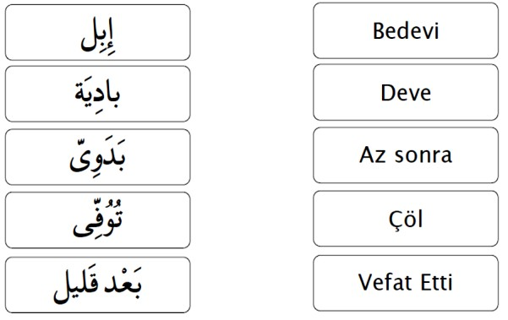

6.ح َي Fiilini örnekteki gibi verilen zamirlere göre

çekimleyiniz.

فتَ ُ

اَب ي ن

ا ب ع لي

ما لَقَب

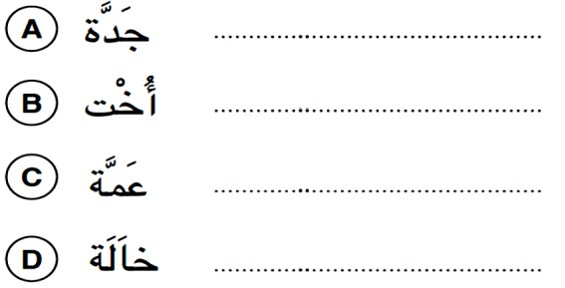

7. Aile bireylerinin Türkçesini yazınız.

3. Kelimeleri anlamalarıyla eşleştiriniz.

5. Kelimeleri zıt anlamlılarıyla eşleştiriniz.

